Trabajo Practico Nro. 1 HTML

**Ejercicio 1**

A partir del texto que se te proporciona, debes crear una página web que tenga el mismo aspecto que la siguiente imagen:

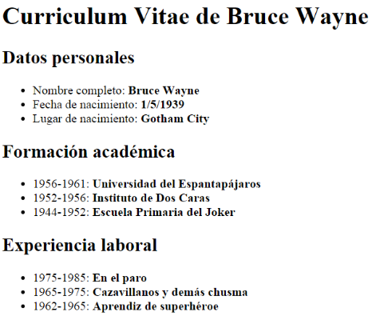

Además, tienes que tener en cuenta los siguientes requisitos:

El título de la página debe ser Curriculum Vitae de Bruce Wayne.

El resto de la estructura de la página debes deducirlo a partir de la imagen proporcionada.

Curriculum Vitae de Bruce Wayne

Datos personales

Nombre completo: Bruce Wayne

Fecha de nacimiento: 1/5/1939

Lugar de nacimiento: Gotham City

Formación académica

1956-1961: Universidad del Espantapájaros

1952-1956: Instituto de Dos Caras

1944-1952: Escuela Primaria del Joker

Experiencia laboral

1975-1985: En el paro

1965-1975: Cazavillanos y demás chusma

1962-1965: Aprendiz de superhéroe

**Ejercicio 2**

A partir del texto que se te proporciona, debes crear una página web que tenga el mismo aspecto que la siguiente imagen:

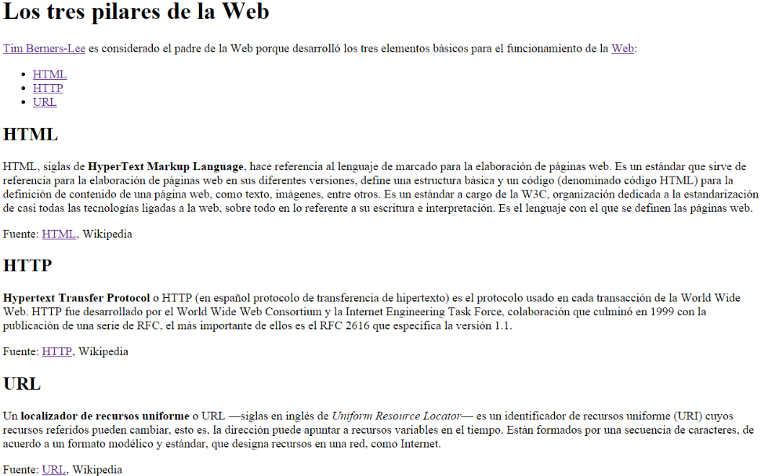

Además, tienes que tener en cuenta los siguientes requisitos:

El título de la página debe ser Los tres pilares de la Web.

Los enlaces que aparecen en la página deben tener los siguientes destinos:

Tim Berners-Lee → <https://es.wikipedia.org/wiki/Tim_Berners-Lee>

Web → <https://es.wikipedia.org/wiki/World_Wide_Web>

HTML → enlace intradocumental al epígrafe HTML

HTTP → enlace intradocumental al epígrafe HTTP

URL → enlace intradocumental al epígrafe URL

Fuente: HTML → <https://es.wikipedia.org/wiki/HTML>

Fuente: HTTP → <https://es.wikipedia.org/wiki/Hypertext_Transfer_Protocol>

Fuente: URL → <https://es.wikipedia.org/wiki/Localizador_de_recursos_uniforme>

**Ejercicio 3**

Crear una página web que contenga un formulario con los siguientes campos de información:

* El nombre, con un control de tipo texto.
* Los apellidos, con un control de tipo texto.
* El sexo, con dos opciones excluyentes hombre o mujer.
* El correo electrónico, con un control de tipo texto.
* Una casilla de verificación con el texto "Deseo recibir información sobre novedades y ofertas".
* Una casilla de verificación con el texto "Declaro haber leído y aceptar las condiciones generales del programa y la normativa sobre protección de datos".
* Un botón de envío.

Además, tienes que tener en cuenta los siguientes requisitos:

* El título de la página debe ser Formulario de registro - Mi web.
* El método de envío del formulario debe ser GET.
* El destino del envío del formulario debe ser "".
* La longitud máxima de entrada de datos de los controles para el nombre y los apellidos debe ser 50 caracteres.
* La casilla de verificación con el texto "Deseo recibir información sobre novedades y ofertas" debe estar activada por defecto.

Al formulario anterior le tienes que añadir los siguientes campos de información:

* Población, una lista desplegable con las opciones Alicante, Madrid, Sevilla y Valencia.
* Descripción, un área de texto multilínea.

Además, tienes que asociar la etiqueta de cada control a su control para mejorar la usabilidad y la accesibilidad.

